

A TRABAJAR CON EL MAPA DE CHILE.
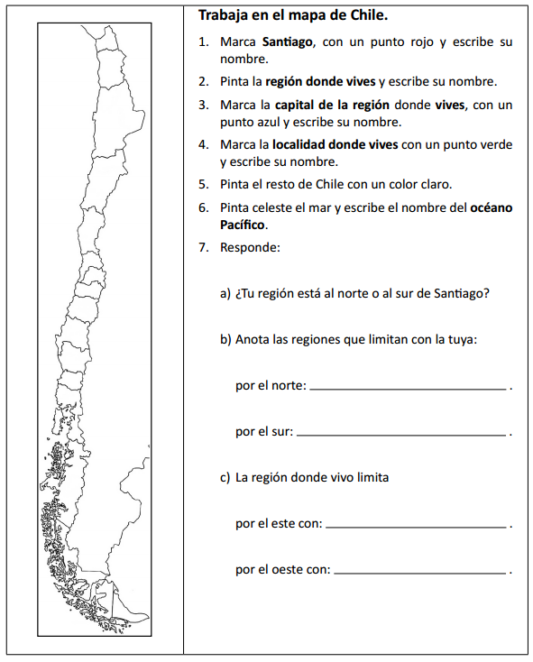
Elaborado por Programa de Educación Rural de la División de Administración General. Ministerio de Educación de Chile.

